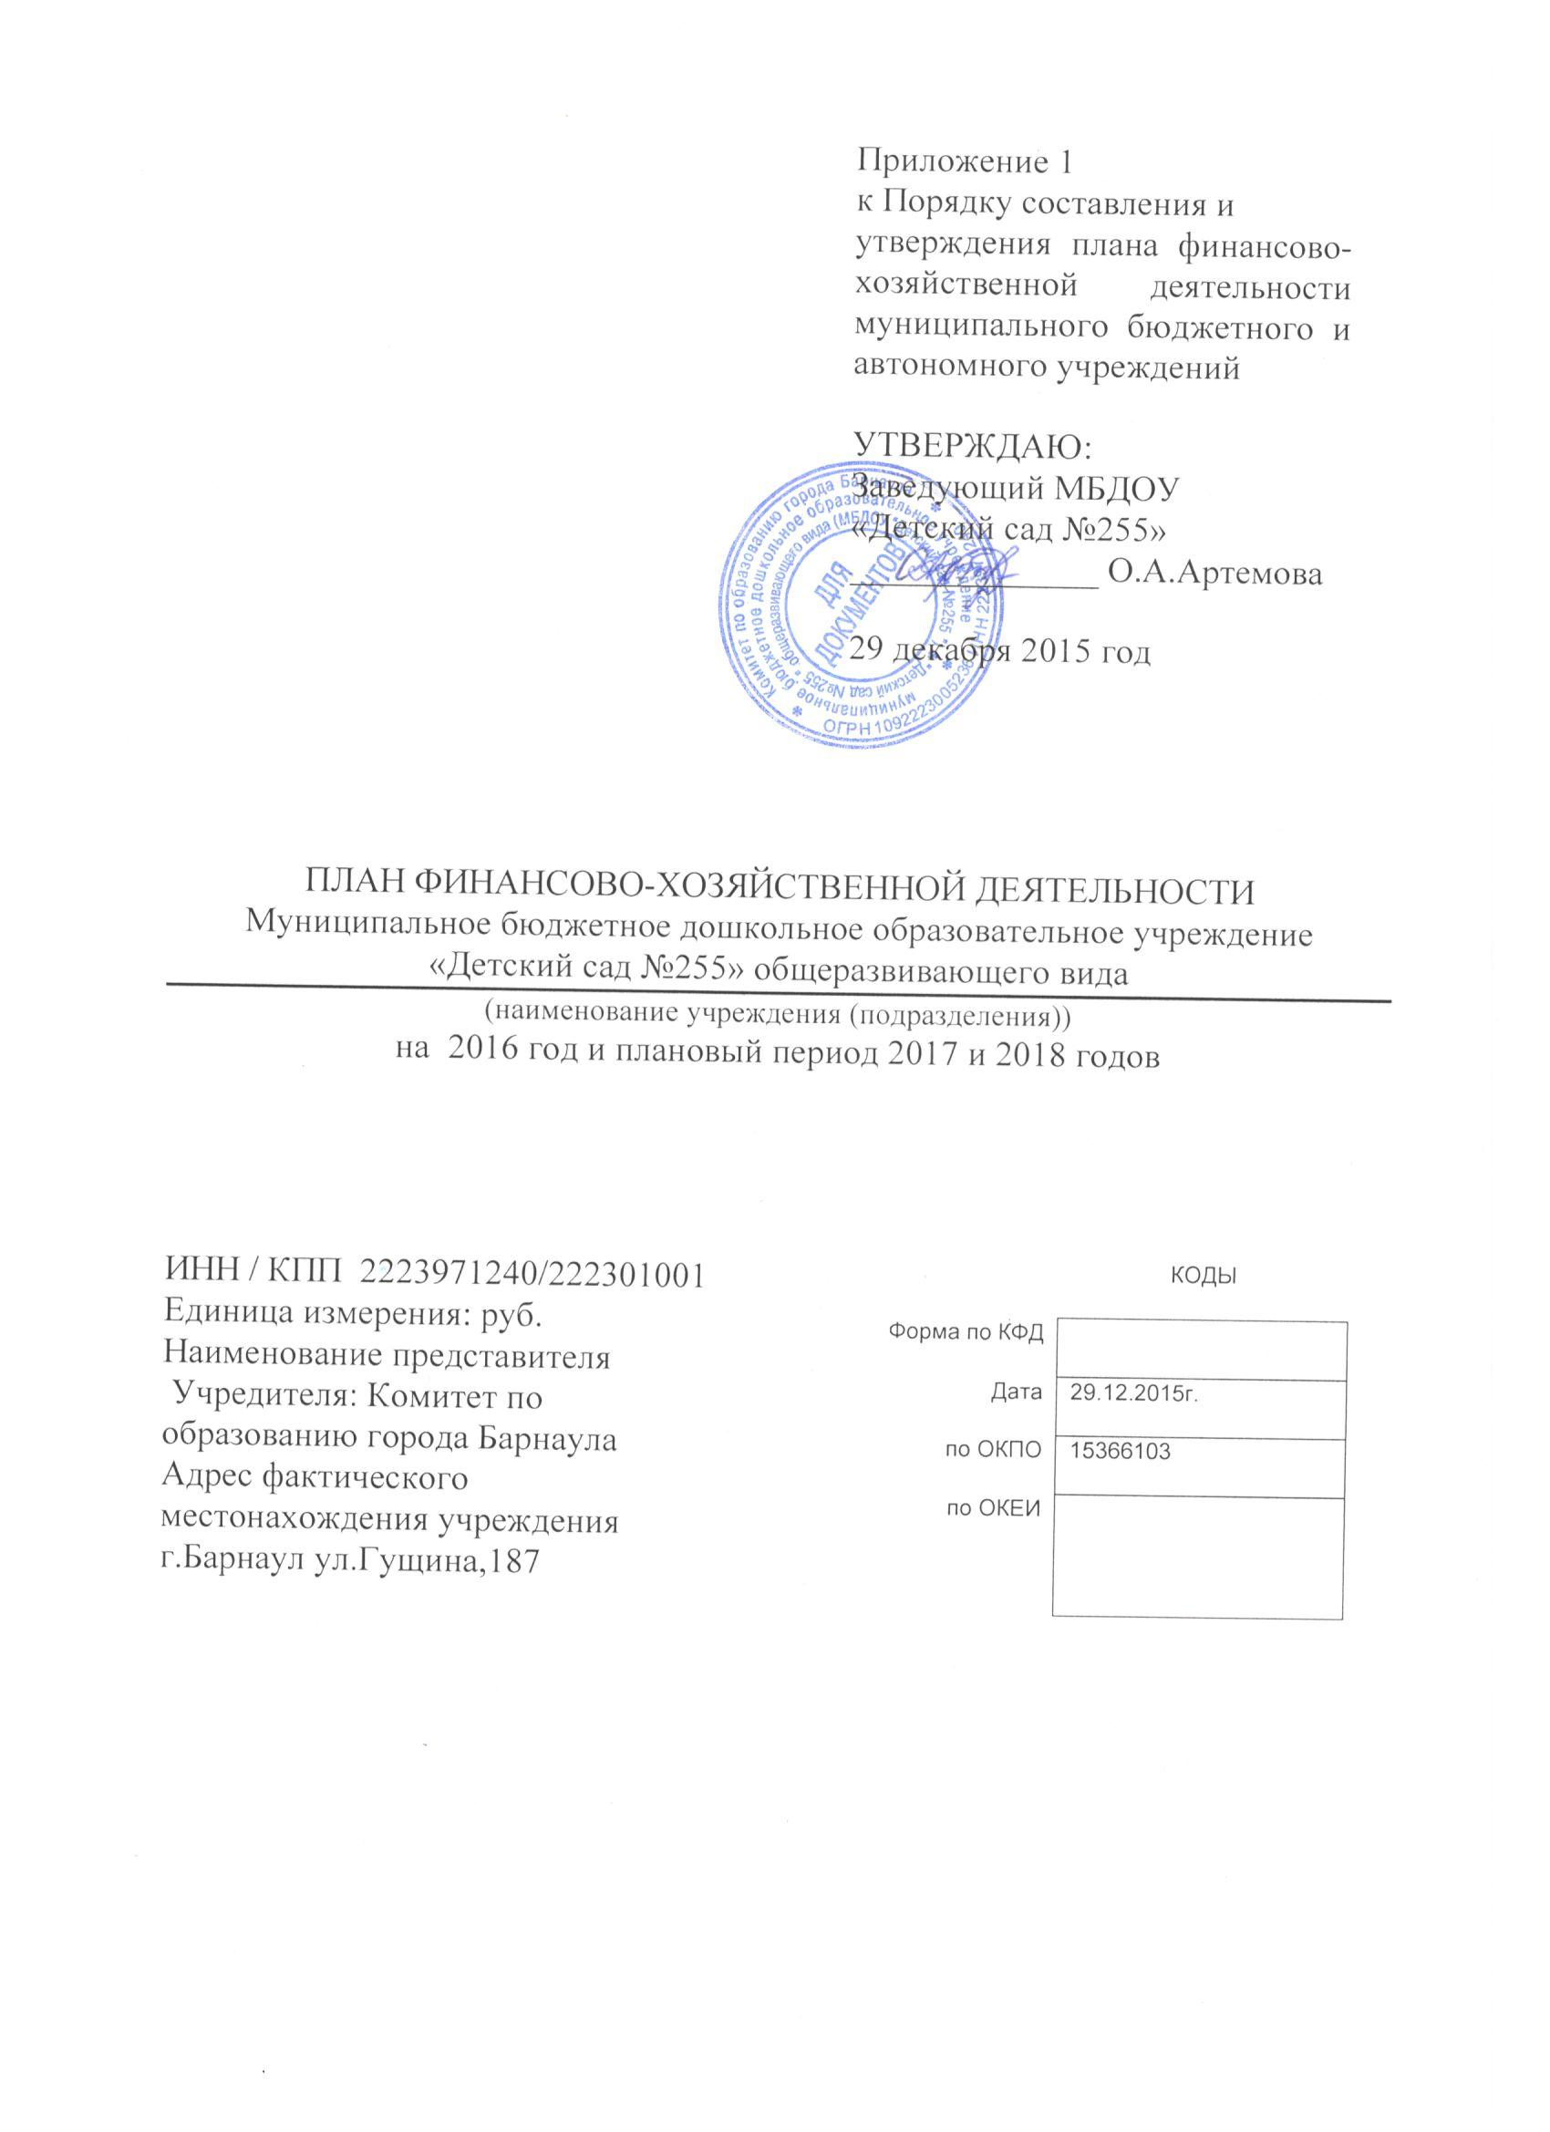

1. Сведения о деятельности учреждения (подразделения)

  - Цели деятельности учреждения (подразделения)в соответствии с федеральными законами, иными нормативными муниципальными правовыми актами и уставом учреждения (положением подразделения):
Бюджетное образовательное учреждение создано в целях оказания услуг в сфере дошкольного образования, формирования действенных механизмов в реализации проектов и программ, направленных на развитие разных форм дошкольного образования, а также оказания иных услуг в сфере образования, частично за плату или бесплатно.
Предметом деятельности учреждения является осуществление воспитательно-образовательного процесса, содержание которого определяется программами воспитания и обучения в детском саду под редакцией М.А.Васильевой,,В.В. Гербовой,, Т.С. Комаровой, «Детство» В.И. Логиновой, Т.И. Бабаевой, Н. А. Ноткиной, « Воспитание ребёнка- д. В мире прекрасного»ЛКуцаковой, С. И, Мерзляковой, «Воспитание ребёнка- дошкольника. В мире природы.» Ж.Л. Новиковой, В. Н. Сахаровой, «Программа эстетического воспитания» Т.С Комаровой, В, А. Антоновой», рекомендованных Министерством образования и науки Российской Федерации к использованию в дошкольных образовательных учреждениях, парциальными программами и творческими планами.
  - Виды деятельности учреждения (подразделения), относящиеся к его основным видам деятельности в соответствии с уставом учреждения (положением подразделения):
Учреждение имеет право осуществлять следующие виды деятельности:
- Реализация основных программ дошкольного образования указанных в лицензии на право ведения образовательной деятельности;
- Реализация дополнительных программ дошкольного образования указанных в лицензии на право ведения образовательной деятельности;
- Оказание сопутствующих услуг (социальных, оздоровительных, медицинских и др.);
Учреждение может оказывать следующие дополнительные платные услуги:
- Обучение игре на музыкальных инструментах;
- Лечение сколиозов и плоскостопия;
- Студия хорового пения;
- Воскресная школа;
- Студия изобразительной деятельности;
- Психологическая помощь населению;
- Массаж;
- Иностранный язык;
- Шахматы;
- Развитие творческих, познавательных и интеллектуальных способностей ребенка;
- Оригами и ручной труд
- Празднования дня рождения ребенка по заявке родителя;
- Проведение театрализованных мероприятий (кукольных и драматических спектаклей);
- Аромамузыкотерапия;
- Вязание;
- Ритмика;
- Художественное творчество;
- Фито-, витаминно-, физиотерапия.

  - Перечень услуг (работ), осуществляемых на платной основе:
нет

 | 2. Показатели финансового состояния учреждения (подразделения)
 | № п/п | Наименование показателя | Сумма
 | 1 | 2 | 3
 | 1. | Нефинансовые активы, всего: | 40 035 600,94
 |  | из них:
 | 1.1. | Общая балансовая стоимость недвижимого муниципального имущества, всего | 37 480 800,02
 |  | в том числе:
 | 1.1.1. | Стоимость имущества, закрепленного собственником имущества за учреждением на праве оперативного управления | 37 480 800,02
 | 1.1.2. | Стоимость имущества, приобретенного учреждением (подразделением) за счет выделенных собственником имущества учреждения (подразделения) средств
 | 1.1.3. | Стоимость имущества, приобретенного муниципальным бюджетным учреждением (подразделением) за счет доходов, полученных от приносящей доход деятельности
 | 1.1.4. | Остаточная стоимость недвижимого муниципального имущества | 31 785 446,46
 | 1.2. | Общая балансовая стоимость движимого муниципального имущества, всего | 2 554 800,92
 |  | в том числе:
 | 1.2.1. | Общая балансовая стоимость особо ценного движимого имущества | 771 334,85
 | 1.2.2. | Остаточная стоимость особо ценного движимого имущества | 272 411,87
 | 2. | Финансовые активы, всего | 25 252,74
 |  | из них:
 | 2.1. | Дебиторская задолженность по доходам, полученным за счет средств местного бюджета
 | 2.2. | Дебиторская задолженность по выданным авансам, полученным за счет средств местного бюджета всего: | 24 503,74
 |  | в том числе по выданным авансам на:
 | 2.2.1. | услуги связи
 | 2.2.2. | транспортные услуги
 | 2.2.3. | коммунальные услуги | 21 133,74
 | 2.2.4. | услуги по содержанию имущества
 | 2.2.5. | прочие услуги | 3 370,00
 | 2.2.6. | приобретение основных средств
 | 2.2.7. | приобретение нематериальных активов
 | 2.2.8. | приобретение непроизведенных активов
 | 2.2.9. | приобретение материальных запасов
 | 2.2.10. | прочие расходы
 | 2.3. | Дебиторская задолженность по выданным авансам за счет доходов, полученных от приносящей доход деятельности, всего: | 749,00
 |  | в том числе по выданным авансам на:
 | 2.3.1. | услуги связи
 | 2.3.2. | транспортные услуги
 | 2.3.3. | коммунальные услуги
 | 2.3.4. | услуги по содержанию имущества
 | 2.3.5. | прочие услуги | 749,00
 | 2.3.6. | приобретение основных средств
 | 2.3.7. | приобретение нематериальных активов
 | 2.3.8. | по выданным авансам на приобретение непроизведенных активов
 | 2.3.9. | приобретение материальных запасов
 | 2.3.10. | прочие расходы
 | 3. | Обязательства, всего | 263 611,33
 |  | из них:
 | 3.1. | Просроченная кредиторская задолженность
 | 3.2. | Кредиторская задолженность по расчетам с поставщиками и подрядчиками за счет средств местного бюджета, всего: | 0,00
 |  | в том числе:
 | 3.2.1. | по начислениям на выплаты по оплате труда | 0,00
 | 3.2.2. | по оплате услуг связи
 | 3.2.3. | по оплате транспортных услуг
 | 3.2.4. | по оплате коммунальных услуг
 | 3.2.5. | по оплате услуг по содержанию имущества
 | 3.2.6. | по оплате прочих услуг
 | 3.2.7. | по приобретению основных средств
 | 3.2.8. | по приобретению нематериальных активов
 | 3.2.9. | по приобретению непроизведенных активов
 | 3.2.10. | по приобретению материальных запасов
 | 3.2.11. | по оплате прочих расходов
 | 3.2.12. | по платежам в бюджет
 | 3.2.13. | по прочим расчетам с кредиторами
 | 3.3. | Кредиторская задолженность по расчетам с поставщиками и подрядчиками за счет доходов, полученных от приносящей доход деятельности, всего: | 263 611,33
 |  | в том числе:
 | 3.3.1. | по начислениям на выплаты по оплате труда
 | 3.3.2. | по оплате услуг связи
 | 3.3.3. | по оплате транспортных услуг
 | 3.3.4. | по оплате коммунальных услуг
 | 3.3.5. | по оплате услуг по содержанию имущества
 | 3.3.6. | по оплате прочих услуг
 | 3.3.7. | по приобретению основных средств
 | 3.3.8. | по приобретению нематериальных активов
 | 3.3.9. | по приобретению непроизведенных активов | 263 611,33
 | 3.3.10. | по приобретению материальных запасов
 | 3.3.11. | по оплате прочих расходов
 | 3.3.12. | по платежам в бюджет
 | 3.3.13. | по прочим расчетам с кредиторами

3. Показатели по поступлениям и выплатам учреждения

№ п/п | Наименование показателя | Код по бюджетной классификации операции сектора государственного управления | 2016 год |  |  | 2017 год |  |  | 2018 год
 |  |  | Всего | в том числе: |  | Всего | в том числе: |  | Всего | в том числе:
 |  |  |  | операции по лицевым счетам, открытым в органах Федерального казначейства | операции по счетам, открытым в кредитных организациях |  | операции по лицевым счетам, открытым в органах Федерального казначейства | операции по счетам, открытым в кредитных организациях |  | операции по лицевым счетам, открытым в органах Федерального казначейства | операции по счетам, открытым в кредитных организациях
1 | 2 | 3 | 4 | 5 | 6 | 7 | 8 | 9 | 10 | 11 | 12
1. | Планируемый остаток средств на начало планируемого года | х | 181 677,14 | 181 677,14
2. | Поступления, всего: | х | 17 618 786,12 | 17 618 786,12 |  | 11 736 419,13 | 11 736 419,13 |  | 11 736 419,13 | 11 736 419,13
 | в том числе: | х
2.1. | Субсидии на выполнение муниципального задания | х | 14 023 921,99 | 14 023 921,99 |  | 8 141 555,00 | 8 141 555,00 |  | 8 141 555,00 | 8 141 555,00
2.2. | Целевые субсидии | х
2.3. | Бюджетные инвестиции | х
2.4. | Поступления от оказания учреждением (подразделением) услуг (выполнения работ), предоставление которых для физических и юридических лиц осуществляется на платной основе, всего | х
 | в том числе: | х
2.4.1. | Услуга № 1 | х
2.4.2. | Услуга № 2 | х
2.5. | Поступления от приносящей доход деятельности, всего: | х | 3 594 864,13 | 3 594 864,13 |  | 3 594 864,13 | 3 594 864,13 |  | 3 594 864,13 | 3 594 864,13
 | в том числе: | х
2.5.1. | Поступления от реализации ценных бумаг | х
2.6. | Планируемый остаток средств на конец планируемого года | х
3. | Выплаты, всего: | 900 | 17 800 463,26 | 17 800 463,26 |  | 11 918 096,27 | 11 918 096,27 |  | 11 918 096,27 | 11 918 096,27
 | в том числе:
3.1. | Оплата труда и начисления на выплаты по оплате труда, всего | 210 | 11 170 040,04 | 11 170 040,04 |  | 5 424 916,05 | 5 424 916,05 |  | 5 424 916,05 | 5 424 916,05
 | из них:
3.1.1. | Заработная плата | 211 | 8 575 371,73 | 8 575 371,73 |  | 4 162 834,10 | 4 162 834,10 |  | 4 162 834,10 | 4 162 834,10
3.1.2. | Прочие выплаты | 212 | 4 906,05 | 4 906,05 |  | 4 906,05 | 4 906,05 |  | 4 906,05 | 4 906,05
3.1.3. | Начисления на выплаты по оплате труда | 213 | 2 589 762,26 | 2 589 762,26 |  | 1 257 175,90 | 1 257 175,90 |  | 1 257 175,90 | 1 257 175,90
3.2. | Оплата работ, услуг, всего | 220 | 1 649 084,28 | 1 649 084,28 |  | 1 649 084,28 | 1 649 084,28 |  | 1 649 084,28 | 1 649 084,28
 | из них:
3.2.1. | услуги связи | 221 | 33 679,80 | 33 679,80 |  | 33 679,80 | 33 679,80 |  | 33 679,80 | 33 679,80
3.2.2. | транспортные услуги | 222 | 320,00 | 320,00 |  | 320,00 | 320,00 |  | 320,00 | 320,00
3.2.3. | коммунальные услуги | 223 | 1 266 468,62 | 1 266 468,62 |  | 1 266 468,62 | 1 266 468,62 |  | 1 266 468,62 | 1 266 468,62
3.2.4. | арендная плата за пользование имуществом | 224
3.2.5. | работы, услуги по содержанию имущества | 225 | 254 926,15 | 254 926,15 |  | 254 926,15 | 254 926,15 |  | 254 926,15 | 254 926,15
3.2.6. | прочие работы, услуги | 226 | 93 689,71 | 93 689,71 |  | 93 689,71 | 93 689,71 |  | 93 689,71 | 93 689,71
3.3. | Безвозмездные перечисления организациям, всего | 240
 | из них:
3.3.1. | Безвозмездные перечисления государственным и муниципальным организациям | 241
3.4. | Социальное обеспечение, всего | 260
 | из них:
3.4.1. | Пособия по социальной помощи населению | 262
3.4.2. | Пенсии, пособия, выплачиваемые организациями сектора государственного управления | 263
3.5. | Прочие расходы | 290 | 996 961,93 | 996 961,93 |  | 996 961,93 | 996 961,93 |  | 996 961,93 | 996 961,93
3.6. | Поступление нефинансовых активов, всего | 300 | 3 984 377,01 | 3 984 377,01 |  | 3 847 134,01 | 3 847 134,01 |  | 3 847 134,01 | 3 847 134,01
 | из них:
3.6.1. | увеличение стоимости основных средств | 310 | 46 747,55 | 46 747,55 |  | 46 747,55 | 46 747,55 |  | 46 747,55 | 46 747,55
3.6.2. | увеличение стоимости нематериальных активов | 320
3.6.3. | увеличение стоимости непроизводственных активов | 330
3.6.4. | увеличение стоимости материальных запасов | 340 | 3 937 629,46 | 3 937 629,46 |  | 3 800 386,46 | 3 800 386,46 |  | 3 800 386,46 | 3 800 386,46
3.7. | Поступление финансовых активов, всего | 500
 | из них:
3.7.1. | Увеличение стоимости ценных бумаг, кроме акций и иных форм участия в капитале | 520
3.7.2. | Увеличение стоимости акций и иных форм участия в капитале | 530
 | Справочно:
